

**Notre établissement s’engage pour améliorer la pertinence des soins !**

* Il arrive que des examens ou des médicaments soient prescrits alors qu’ils ne sont pas ou ne sont plus utiles.
* Nous croyons que chaque prescription doit être réfléchie et s’appuyer sur un dialogue entre patient et médecin.
* Pour améliorer la qualité des prescriptions, notre service participe à la campagne internationale « Choisir avec soins ».

**La Société Française de Gériatrie et de Gérontologie a identifié 5 situations sur lesquelles médecins et patients devraient s’interroger :**

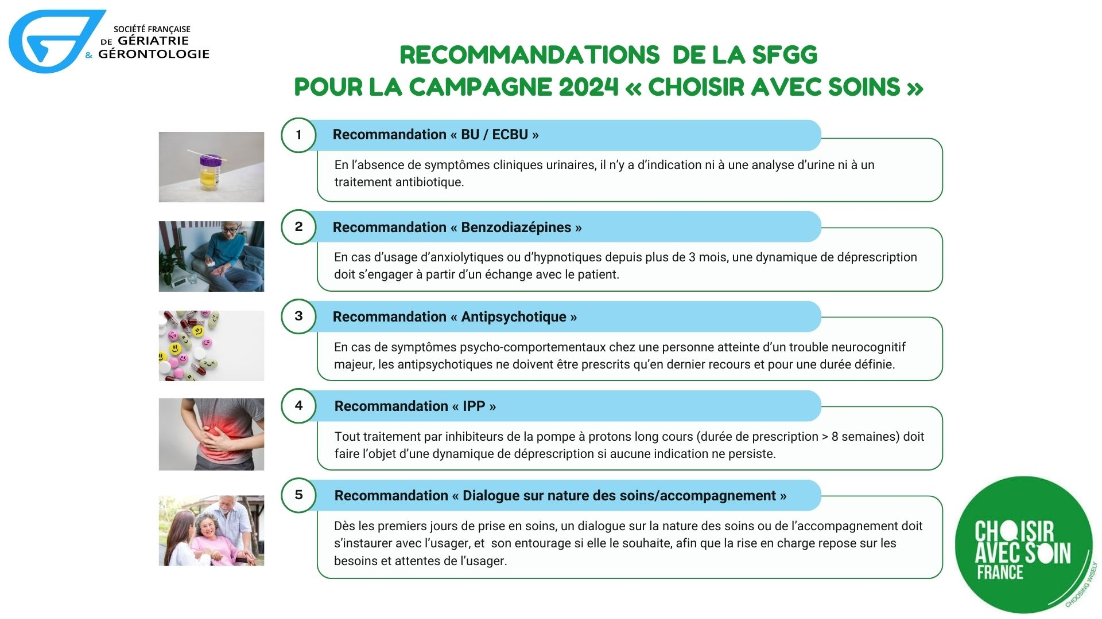

**En pratique ?**

Au cours des prochaines semaines, un médecin ou un soignant du service regardera, pour l’ensemble des patients du service, les raisons pour lesquelles certains médicaments ou examens ont été prescrits. Des informations concernant ces médicaments et les raisons de leur prescription seront enregistrées sur un serveur informatique sécurisé. Elles seront anonymisées (il n’y aura ni votre nom, ni votre prénom, ni votre date de naissance)*. Cette démarche permettra au service de mieux connaître les prescriptions qui posent question, et de travailler à les améliorer.

**Si vous ne souhaitez pas que des informations vous concernant soit enregistrées, merci d’en informer un membre de l’équipe soignante.**

Pour plus d’information sur l’initiative « Choisir avec soins » en gériatrie, rendez-vous sur le site internet :

**Vous vous interrogez sur l’utilité des médicaments**

**que vous prenez ?**

**Parlez-en à votre médecin !**



* En savoir plus sur l’utilisation des données, consulter : <https://cappsbretagne.interstis.fr/public/information/consulterAccessUrl?cle_url=1509391261BmwOblpWADwDbgBmVjhVdVFvATwGJ1M6UzgDPl08ADhVZQc0UjIJbwEyUGk>